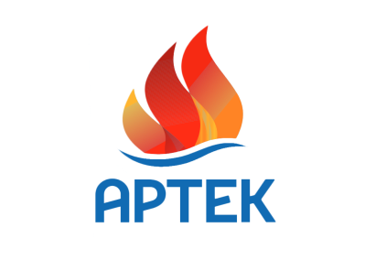

Артековцы будут проектировать «лагерь будущего»
Пресс-релиз
04.12.2015
В «Артеке» завершилась 13-я смена, в рамках которой проходила Всероссийская программа научно-образовательной школы «Лифт в будущее». У ребят было всего три недели на то, чтобы создать smart city, а теперь артековцам предстоит спроектировать «лагерь будущего».
Итогом работы инновационной школы стала выставка «Юниор-Экспо» во дворце Суук-Су, на которой было представлено более 20 детских проектов. Все они связаны с разными аспектами и направлениями деятельности smart city. Представленный артековцами «умный город» безупречен архитектурно, безопасен для всех жителей, а его инфраструктура – безотказна.
Руководители ведущих отечественных инновационных корпораций и компаний, таких как АФК «Система», ПАО «МТС», ОАО «РТИ», ЗАО «Р-Фарм», ООО «Стрим» оценили новизну и нестандартность представленных артековцами проектов. В результате общения с юными архитекторами директор «Артека» Алексей Каспржак поставил перед ребятами новую задачу.
«Я предложил ребятам спроектировать новый детский лагерь. «Артеку» есть куда развиваться, это же большой современный город или маленькая страна, – пояснил А. Каспржак . – Нам нужны разные проекты и в том числе такие, с активной познавательной позицией ребёнка. Скажите, кто, кроме детей, лучше спроектирует то, в чём они хотят жить завтра?»
По словам Елены Чернышковой, президента Благотворительного фонда «Система», главная награда первой артековской школы – это возможность воплотить идеи ребят в реальность. В частности, в этот раз проекты артековцев будут использованы в работе над генпланом Севастополя, о чём существует договорённость с властями города.
Самым популярным на вставке «Юниор-Экспо» был проект «Ландшафтно–средовая концепция инновационного Технополиса при СевГУ».
«Мы занимались разработкой архитектурного облика «умного города», который будет постоянно меняться и развиваться, то есть станет живой системой, – поделилась соавтор проекта Олеся Серёгина, (Ульяновск). – Мы предложили территорию такого Технополиса поделить на разные функциональные зоны – отдыха, научную часть и другие. И в каждой из таких зон будут необычные архитектурные объекты, например, маяк с лифтом внутри».
Кроме того, всеобщий интерес на выставке вызывали беспилотные модели автомобилей, система умных остановок «smart stop» и инновационные велосипедные парковки. А также разработанные в рамках «Доступной среды» устройства для людей с ограниченными физическими возможностями. Кстати, в числе таких оказался и проект «Горячо–холодно», ставший победителем в своём направлении. Его авторов – Василису Крючкову и Раису Шишову (Нижегородская область) натолкнула на идею создания подобного устройства работа волонтёрами.
В завершение тематической смены были определены и награждены проекты-победители. Ими стали «Ландшафтный дизайн: транспортная система города и парковое решение для городской среды» (направление «Среда жизни человека и общество»), «Создание системы водоочистки на основе теплонаносного дистиллятора» (направление «Инновационная промышленность»), «Система связи «Умного города» («ИТ и телекоммуникации»). А также проекты, победившие в ходе мастер-классов по научно–техническому моделированию, – «Пьезодороги» (направление «3-Д моделирование»), «Проектирование ИТ–архитектуры и систем управления «Умного города» («ИТ–архитектура»), «Ландшафтно–средовая концепция «Умного города» («Ландшафт и архитектура»).
Пресс-служба ФГБОУ «МДЦ «Артек»

